1. **ZOOM** – программа для проведения онлайн конференций.
   1. Проверяем разрядность вашей системы

Нажимаем правой кнопкой мыши на этот компьютер -> свойства

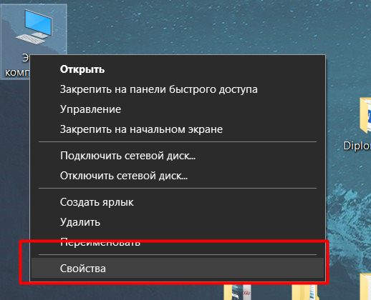

Пункт тип системы

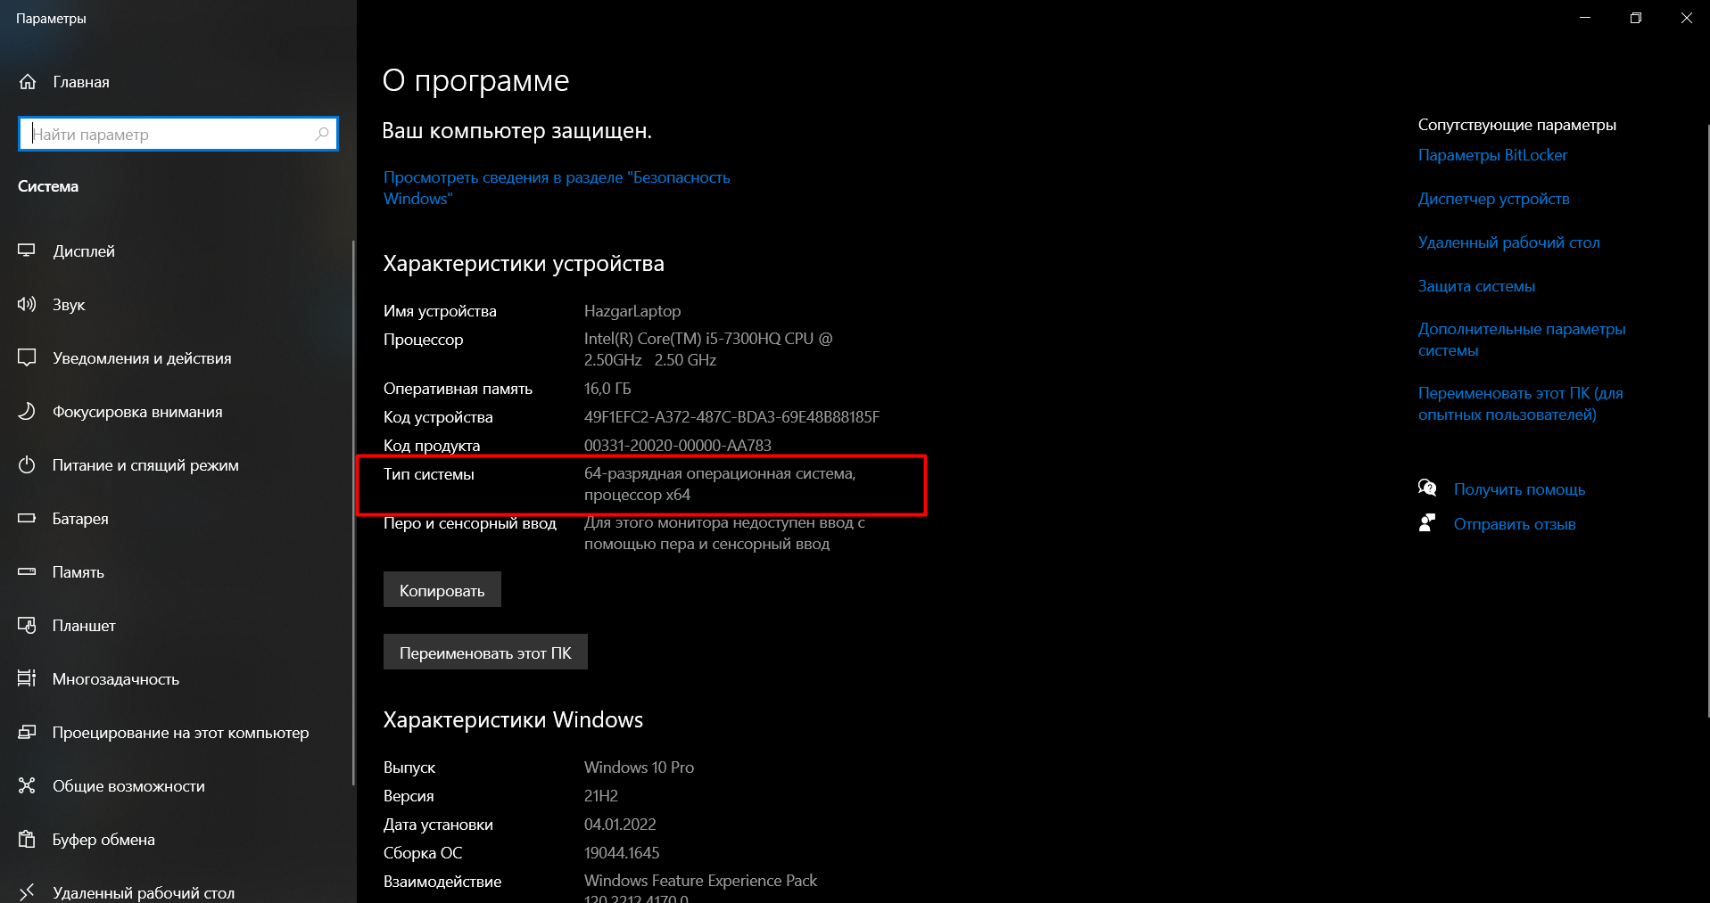

* 1. Качаем установщик:

Ссылка для скачивания установщика: <https://zoom.us/download#client_4meeting>

1. Если у вас 64 разрядная система

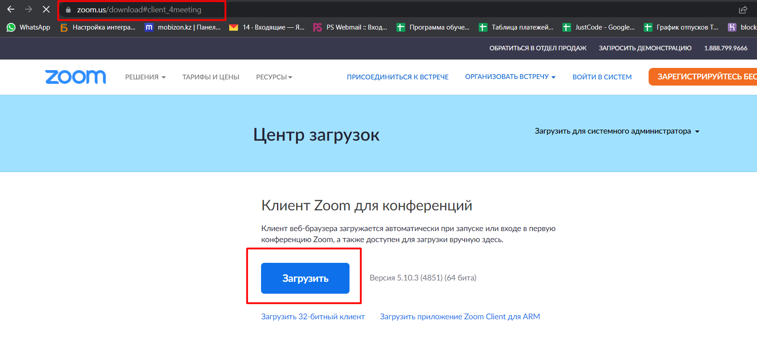

1. Если у вас 32 разрядная система

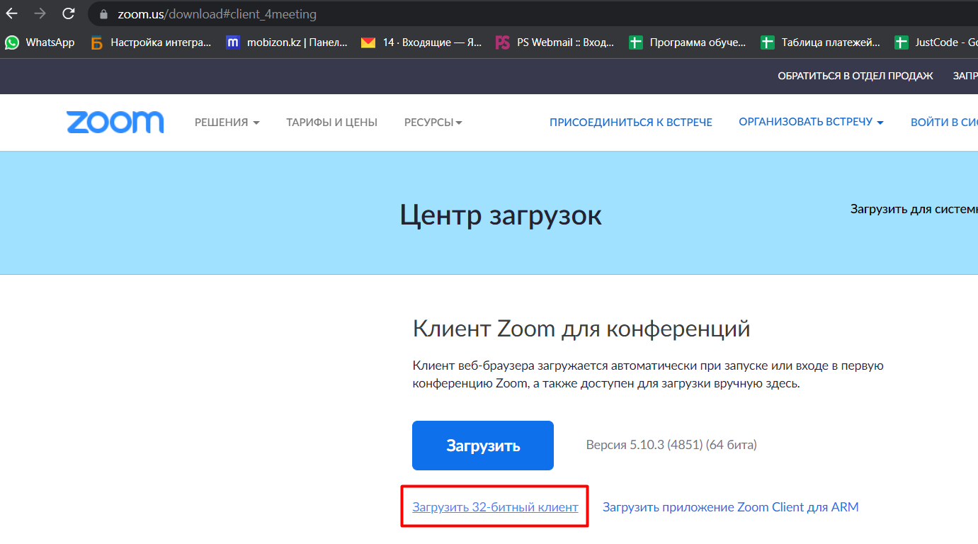

С) Запускаем файл, следуем инструкциям по установке на экране.

1. Pycharm – это ide (Интегрированная среда разработки) программа необходимая для обеспечения удобства при создания приложений на языке python.

Ссылка для скачивания установщика: <https://www.jetbrains.com/ru-ru/pycharm/download/#section=windows>

2.1) Скачиваем Community версию 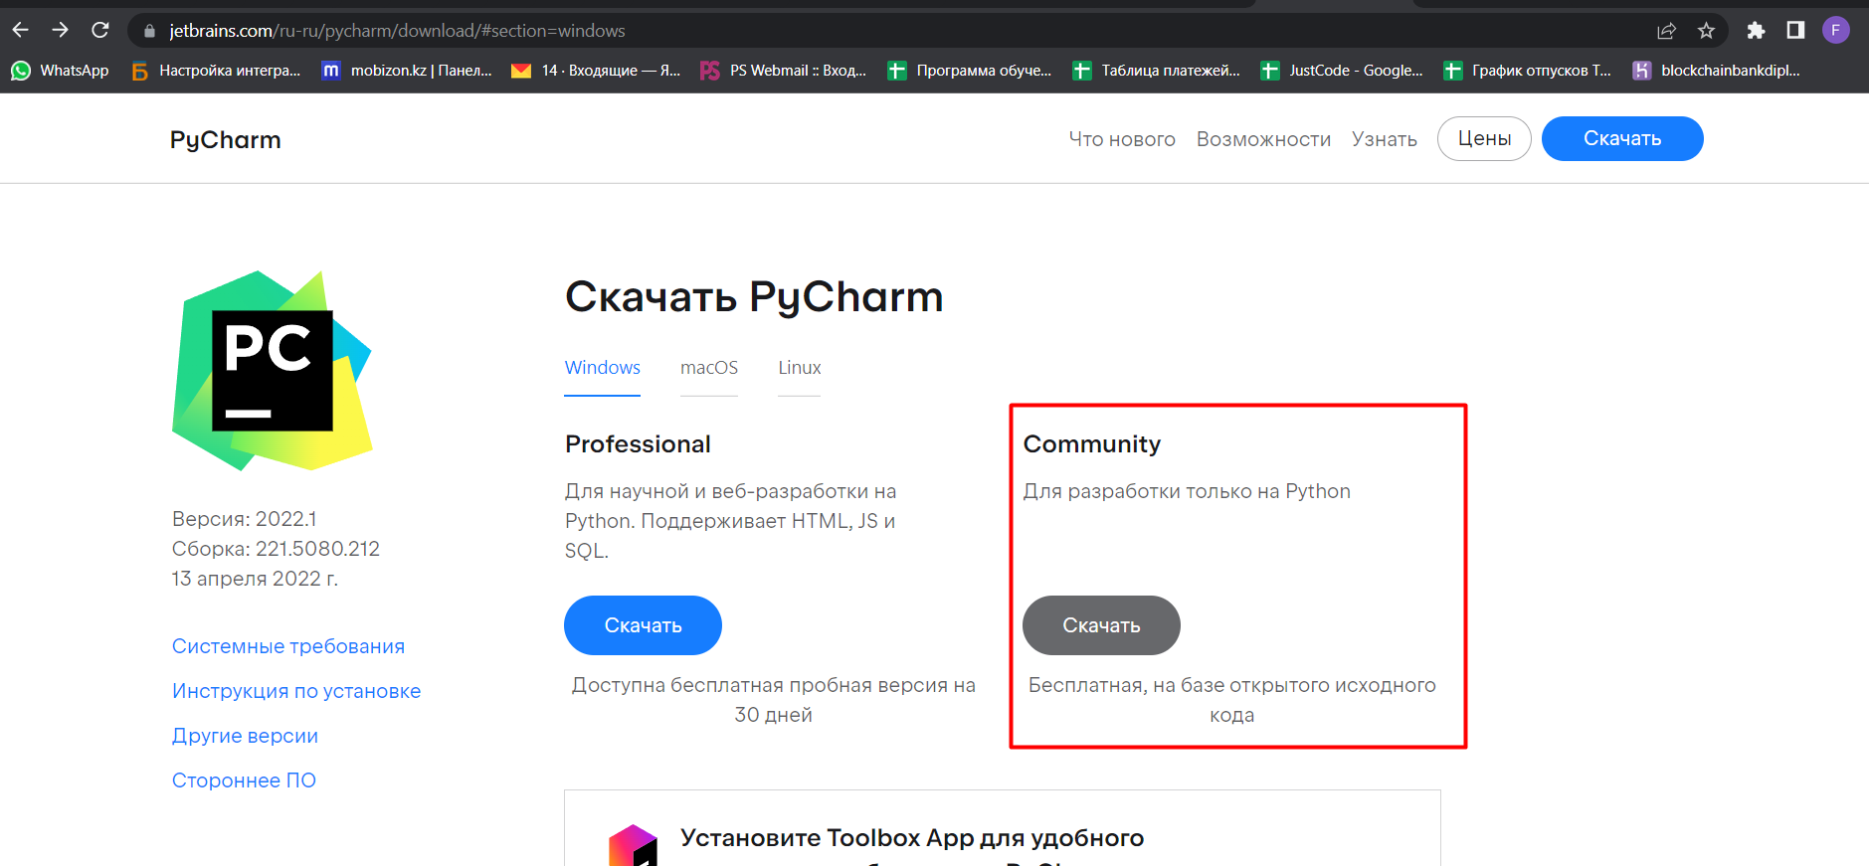

2.2) Ставим все галочки. И установим как обычную программу.

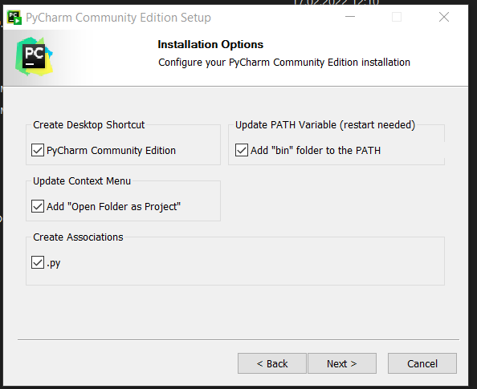

1. Интерпретатор для языка python – программа для того, чтобы ваш компьютер понимал, как выполнять код на языке python.

Ссылка для скачивания установщика: <https://www.python.org/downloads/>

3.1) Нажимаем кнопку download.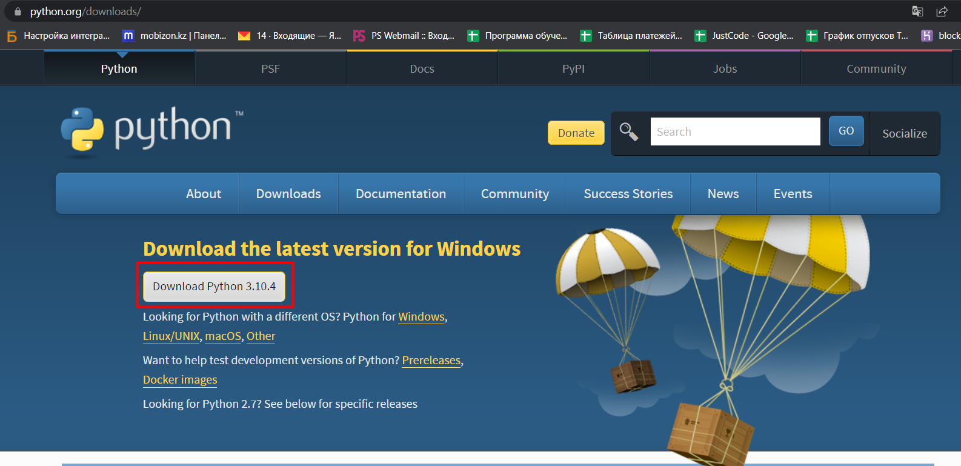

3.2) Запускаем файл -> **ОБЯЗАТЕЛЬНО СТАВИМ ГАЛОЧКУ ADD PYTHON 3.10 to PATH.**

И нажимаем Install Now.

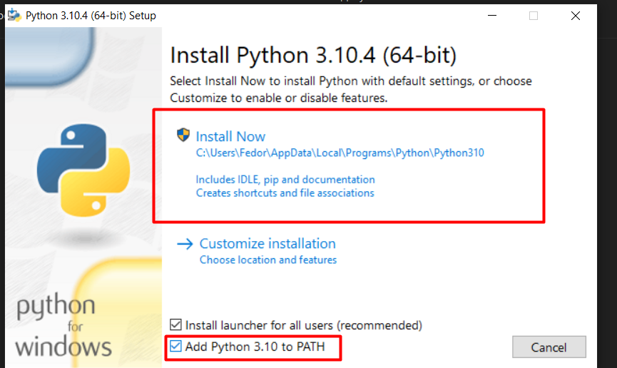

1. Установите telegram на свой телефон и пройдите процесс регистрации если у вас еще нет аккаунта. Все коммуникации по курсу будут проходить там. Позже вас добавят в группу.